视频P114〜P115：https://www.bilibili.com/video/BV1LZ4y1k7ma?p=114

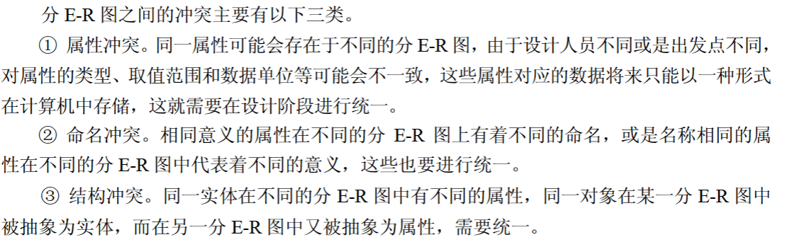

E-R图合并冲突
在某企业的营销管理系统设计阶段，属性“员工”在考勤管理子系统中被称为“员工”，而在档案管理子系统中被称为“职工”，这类冲突称为 （51） 冲突。（2010年下半年）
（51） A. 语义 B. 结构 C. 属性 D. 命名

某高校信息系统设计的分E-R图中，人力部门定义的职工实体具有属性：职工号、姓名、性别和出生日期；教学部门定义的教师实体具有属性：教师号、姓名和职称。这种情况属于 （51） ，在合并E-R图时， （52） 解决这一冲突。（2020年下半年）
（51） A. 属性冲突 B. 命名冲突 C. 结构冲突 D. 实体冲突
（52） A. 职工和教师实体保持各自属性不变
B. 职工实体中加入职称属性，删除教师实体
C. 教师也是学校的职工，故直接将教师实体删除
D. 将教师实体所有属性并入职工实体，删除教师实体

